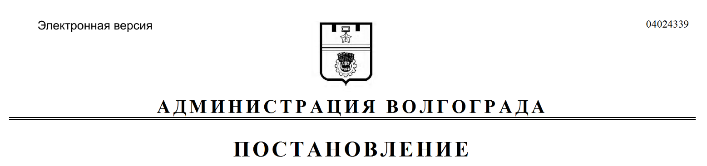
от 25.02.2021 № 165

О внесении изменений в постановление главы Волгограда от 06 мая 2006 г. № 1043 «О делегировании полномочий по оценке состояния жилых помещений муниципального жилищного фонда и многоквартирных домов администрациям районов Волгограда»

В соответствии с Жилищным кодексом Российской Федерации, постановлением Правительства Российской Федерации от 28 января 2006 г. № 47
«Об утверждении Положения о признании помещения жилым помещением, жилого помещения непригодным для проживания, многоквартирного дома аварийным и подлежащим сносу или реконструкции, садового дома жилым домом и жилого дома садовым домом», руководствуясь статьями 7, 39 Устава города-героя Волгограда, администрация Волгограда
ПОСТАНОВЛЯЕТ:
1. Внести в постановление главы Волгограда от 06 мая 2006 г. № 1043
«О делегировании полномочий по оценке состояния жилых помещений муниципального жилищного фонда и многоквартирных домов администрациям районов Волгограда» следующие изменения:
1.1. В преамбуле слова «в соответствии с постановлением Правительства Российской Федерации от 28 января 2006 г. № 47 «Об утверждении Положения о признании помещения жилым помещением, жилого помещения непригодным для проживания и многоквартирного дома аварийным и подлежащим сносу» заменить словами «в соответствии с Жилищным кодексом Российской Федерации, постановлением Правительства Российской Федерации от 28 января 2006 г. № 47 «Об утверждении Положения о признании помещения жилым помещением, жилого помещения непригодным для проживания, многоквартирного дома аварийным и подлежащим сносу или реконструкции, садового дома жилым домом и жилого дома садовым домом».
1.2. В пункте 7 слова «Кращенко А.Н.» заменить словами «Сидоренко В.П.».
2. Настоящее постановление вступает в силу со дня его официального опубликования.

Глава Волгограда В.В.Лихачев

